CENTRO PAULA SOUZA
ETEC DE CIDADE TIRADENTES
1°DESENVOLVIMENTO DE SISTEMAS

ALEX BRAIAN CONDORI LIMACHI
JEREMIAS ALVES DA SILVA SOARES
RYAN GUILHERME SILVA PIRES

GRÊMIO ESCOLAR
Sistema de Gestão de Eleições e Eventos do Grêmio Estudantil

SÃO PAULO 2026

SUMÁRIO
1. APRESENTAÇÃO DA IDEIA DO PROJETO ______________________________ 3
2.ARTEFATOS_________________________________________________________4
2.1 Descrições dos Casos de Uso _______________________________________ 4
2.2 Diagramas de Casos de Uso ________________________________________ 9
2.3 Requisitos Funcionais e Não Funcionais _______________________________ 11
2.4 Regras de Negócio________________________________________________14
2.5 Matriz de Rastreabilidade___________________________________________17
2.6 Prototipos_______________________________________________________18
3.CONCLUSÃO_______________________________________________________23

1. APRESENTAÇÃO DA IDEIA DO PROJETO
O projeto consiste no desenvolvimento de um sistema destinado ao gerenciamento de atividades relacionadas ao Grêmio Estudantil de uma Escola Técnica Estadual (Etec). A proposta busca centralizar, em uma única aplicação, informações e funcionalidades relacionadas ao cadastro de alunos, acesso ao sistema, eleições do Grêmio, chapas, eventos e comentários sobre atividades.
A finalidade do sistema é oferecer uma forma organizada de apoiar o processo eleitoral estudantil e facilitar o acesso dos alunos às informações divulgadas pelo Grêmio. O sistema também pretende auxiliar os responsáveis pelo gerenciamento da aplicação na manutenção dos dados de alunos, chapas, eleições e eventos.
Os principais atores identificados são o Aluno e o Gerenciador. O Aluno realiza cadastro e autenticação, consulta chapas, participa das eleições, visualiza eventos e pode comentar em eventos. O Gerenciador possui acesso às funcionalidades administrativas, sendo responsável pelo gerenciamento dos alunos, chapas, integrantes, eleições e eventos.
Entre as necessidades atendidas pelo projeto estão a identificação dos alunos por meio do RM, a organização das chapas eleitorais, o registro de um único voto por aluno em cada eleição e a divulgação de eventos do Grêmio. Dessa forma, os artefatos apresentados neste documento representam a análise e a modelagem inicial do sistema.
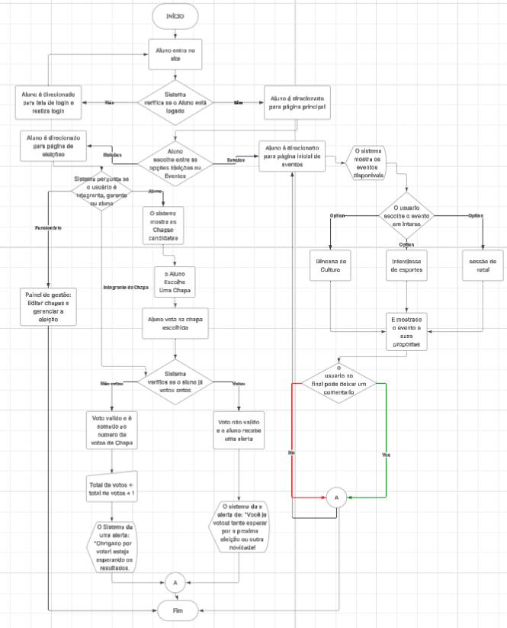

2.ARTEFATOS

2.1 DESCRIÇÕES DOS CASOS DE USO

CSU-01 — Cadastrar Aluno
CSU | CSU-01 — Cadastrar Aluno
Ator | Aluno
Pré-condições | • O aluno ainda não possui cadastro no sistema.  • O RM informado não está cadastrado.
Garantia de Sucesso | Permitir que o aluno conclua seu cadastro e possa acessar o sistema.
Fluxo Básico | 1. Acessar a opção Cadastrar.  2. O sistema apresenta o formulário.  3. Informar nome, RM, e-mail, unidade e senha.  4. Confirmar o cadastro.  5. O sistema valida os dados.  6. O sistema verifica a unicidade do RM.  7. O sistema registra o aluno.  8. O sistema informa o sucesso do cadastro.
Fluxo Alternativo | 5.1. Dados inválidos ou incompletos: o sistema solicita correção.  6.1. RM já cadastrado: o sistema informa que não é possível realizar outro cadastro com o mesmo RM.

CSU-02 — Fazer Login
CSU | CSU-02 — Fazer Login
Ator | Aluno
Pré-condições | • O aluno possui cadastro no sistema.  • O aluno possui RM e senha.
Garantia de Sucesso | Autenticar o aluno e permitir acesso à área destinada aos alunos.
Fluxo Básico | 1. Acessar a opção Login.  2. Informar RM.  3. Informar senha.  4. Confirmar o login.  5. O sistema verifica as credenciais.  6. O sistema autentica o aluno.  7. O sistema libera o acesso.
Fluxo Alternativo | 5.1. Credenciais inválidas: o sistema informa o erro e solicita nova tentativa.  2.1. RM não cadastrado: o sistema informa que não existe cadastro.

CSU-03 — Visualizar Chapas
CSU | CSU-03 — Visualizar Chapas
Ator | Aluno
Pré-condições | • O aluno possui cadastro.  • O aluno está autenticado.  • Existem chapas disponíveis.
Garantia de Sucesso | Permitir que o aluno consulte as chapas e seus integrantes.
Fluxo Básico | 1. Acessar Chapas.  2. O sistema lista as chapas disponíveis.  3. Selecionar uma chapa.  4. O sistema apresenta as informações da chapa.  5. O sistema apresenta seus integrantes.  6. O aluno visualiza as informações.
Fluxo Alternativo | 2.1. Não existem chapas disponíveis: o sistema informa a ausência de chapas.  3.1. Chapa indisponível: o sistema informa que ela não está disponível.

CSU-04 — Votar em uma Chapa
CSU | CSU-04 — Votar em uma Chapa
Ator | Aluno
Pré-condições | • O aluno está cadastrado e autenticado.  • Existe eleição disponível.  • Existem chapas vinculadas à eleição.  • O aluno ainda não votou na eleição atual.
Garantia de Sucesso | Registrar o voto do aluno em uma chapa e impedir novo voto na mesma eleição.
Fluxo Básico | 1. Acessar Votação.  2. O sistema apresenta a eleição disponível.  3. O sistema apresenta as chapas.  4. Selecionar uma chapa.  5. O sistema apresenta a confirmação.  6. Confirmar o voto.  7. O sistema registra o voto.  8. O sistema confirma o registro.
Fluxo Alternativo | 2.1. Não existe eleição disponível: o sistema informa.  4.1. Nenhuma chapa selecionada: o sistema solicita a seleção.  6.1. Cancelamento: o voto não é registrado.  6.2. Aluno já votou: o sistema bloqueia novo voto.

CSU-05 — Visualizar Eventos
CSU | CSU-05 — Visualizar Eventos
Ator | Aluno
Pré-condições | • O aluno possui cadastro.  • O aluno está autenticado.
Garantia de Sucesso | Permitir que o aluno visualize os eventos divulgados pelo Grêmio.
Fluxo Básico | 1. Acessar Eventos.  2. O sistema apresenta os eventos disponíveis.  3. Selecionar um evento.  4. O sistema apresenta as informações do evento.  5. O aluno visualiza as informações.
Fluxo Alternativo | 2.1. Não existem eventos disponíveis: o sistema informa.  3.1. Evento indisponível: o sistema informa que ele não está disponível.

CSU-06 — Comentar em Evento
CSU | CSU-06 — Comentar em Evento
Ator | Aluno
Pré-condições | • O aluno possui cadastro.  • O aluno está autenticado.  • O evento está disponível.
Garantia de Sucesso | Registrar um comentário do aluno associado a um evento.
Fluxo Básico | 1. Acessar Eventos.  2. Selecionar um evento.  3. O sistema apresenta informações e comentários.  4. Selecionar Comentar.  5. O sistema apresenta o campo de comentário.  6. Escrever o comentário.  7. Enviar o comentário.  8. O sistema registra e apresenta o comentário.
Fluxo Alternativo | 6.1. Comentário vazio: o sistema solicita o preenchimento.  7.1. Cancelamento: o comentário não é registrado.  8.1. Falha no registro: o sistema informa o problema e permite nova tentativa.

CSU-07 — Fazer Login como Gerenciador
CSU | CSU-07 — Fazer Login como Gerenciador
Ator | Gerenciador
Pré-condições | • O Gerenciador possui autorização de acesso.  • O Gerenciador possui credenciais.
Garantia de Sucesso | Autenticar o Gerenciador e permitir acesso às funcionalidades administrativas.
Fluxo Básico | 1. Acessar Login.  2. Informar as credenciais.  3. Confirmar o login.  4. O sistema verifica os dados.  5. O sistema autentica o Gerenciador.  6. O sistema libera a área administrativa.
Fluxo Alternativo | 4.1. Credenciais inválidas: o sistema informa o erro.  2.1. Dados ausentes: o sistema solicita o preenchimento.

CSU-08 — Gerenciar Alunos
CSU | CSU-08 — Gerenciar Alunos
Ator | Gerenciador
Pré-condições | • O Gerenciador está autenticado.
Garantia de Sucesso | Permitir cadastrar, consultar, alterar e excluir informações de alunos.
Fluxo Básico | 1. Acessar Alunos.  2. O sistema apresenta as opções de gerenciamento.  3. Selecionar a operação.  4. O sistema apresenta os dados ou formulário.  5. Informar ou alterar os dados.  6. Confirmar a operação.  7. O sistema valida os dados.  8. O sistema executa a operação.  9. O sistema informa o sucesso.
Fluxo Alternativo | 7.1. Dados inválidos ou incompletos: solicitar correção.  8.1. Aluno não encontrado: informar a situação.  6.1. Cancelamento: nenhuma alteração é realizada.

CSU-09 — Cadastrar Chapas
CSU | CSU-09 — Cadastrar Chapas
Ator | Gerenciador
Pré-condições | • O Gerenciador está autenticado.  • Existe eleição à qual a chapa poderá ser vinculada.
Garantia de Sucesso | Permitir o cadastro de chapas para participação nas eleições.
Fluxo Básico | 1. Acessar Chapas.  2. Selecionar Cadastrar Chapa.  3. O sistema apresenta o formulário.  4. Informar os dados da chapa.  5. Confirmar.  6. O sistema valida os dados.  7. O sistema registra a chapa.  8. O sistema informa o sucesso.
Fluxo Alternativo | 6.1. Dados inválidos ou incompletos: solicitar correção.  6.2. Chapa já cadastrada: informar.  5.1. Cancelamento: não registrar a chapa.

CSU-10 — Cadastrar Integrantes de Chapa
CSU | CSU-10 — Cadastrar Integrantes de Chapa
Ator | Gerenciador
Pré-condições | • O Gerenciador está autenticado.  • A chapa existe.  • O aluno a ser associado possui cadastro.
Garantia de Sucesso | Associar um aluno cadastrado como integrante de uma chapa.
Fluxo Básico | 1. Acessar Chapas.  2. Selecionar a chapa.  3. Selecionar Adicionar Integrante.  4. Pesquisar o aluno.  5. O sistema localiza o aluno.  6. Confirmar a associação.  7. O sistema registra o integrante.  8. O sistema informa o sucesso.
Fluxo Alternativo | 5.1. Aluno não encontrado: informar.  6.1. Aluno já é integrante: informar.  6.2. Cancelamento: não realizar a associação.

CSU-11 — Gerenciar Eleições
CSU | CSU-11 — Gerenciar Eleições
Ator | Gerenciador
Pré-condições | • O Gerenciador está autenticado.
Garantia de Sucesso | Permitir cadastrar, consultar, alterar e excluir informações de eleições, inclusive seu período de votação.
Fluxo Básico | 1. Acessar Eleições.  2. O sistema lista as eleições.  3. Selecionar a operação.  4. O sistema apresenta formulário ou informações.  5. Informar ou alterar os dados.  6. Confirmar.  7. O sistema valida os dados.  8. O sistema executa a operação.  9. O sistema informa o sucesso.
Fluxo Alternativo | 7.1. Dados inválidos ou incompletos: solicitar correção.  7.2. Dados conflitantes: informar a situação.  6.1. Cancelamento: nenhuma alteração é realizada.

CSU-12 — Gerenciar Eventos
CSU | CSU-12 — Gerenciar Eventos
Ator | Gerenciador
Pré-condições | • O Gerenciador está autenticado.
Garantia de Sucesso | Permitir cadastrar, consultar, alterar e excluir eventos do Grêmio.
Fluxo Básico | 1. Acessar Eventos.  2. O sistema lista os eventos.  3. Selecionar a operação.  4. O sistema apresenta formulário ou informações.  5. Informar ou alterar os dados.  6. Confirmar.  7. O sistema valida os dados.  8. O sistema executa a operação.  9. O sistema informa o sucesso.
Fluxo Alternativo | 7.1. Dados inválidos ou incompletos: solicitar correção.  8.1. Evento não encontrado: informar.  6.1. Cancelamento: nenhuma alteração é realizada.

2.2 DIAGRAMAS DE CASOS DE USO
Os diagramas representam as associações entre os atores e os casos de uso definidos. As relações «include» e «extend» não foram utilizadas, pois as dependências identificadas foram tratadas como pré-condições ou como funcionalidades independentes.

GERAL: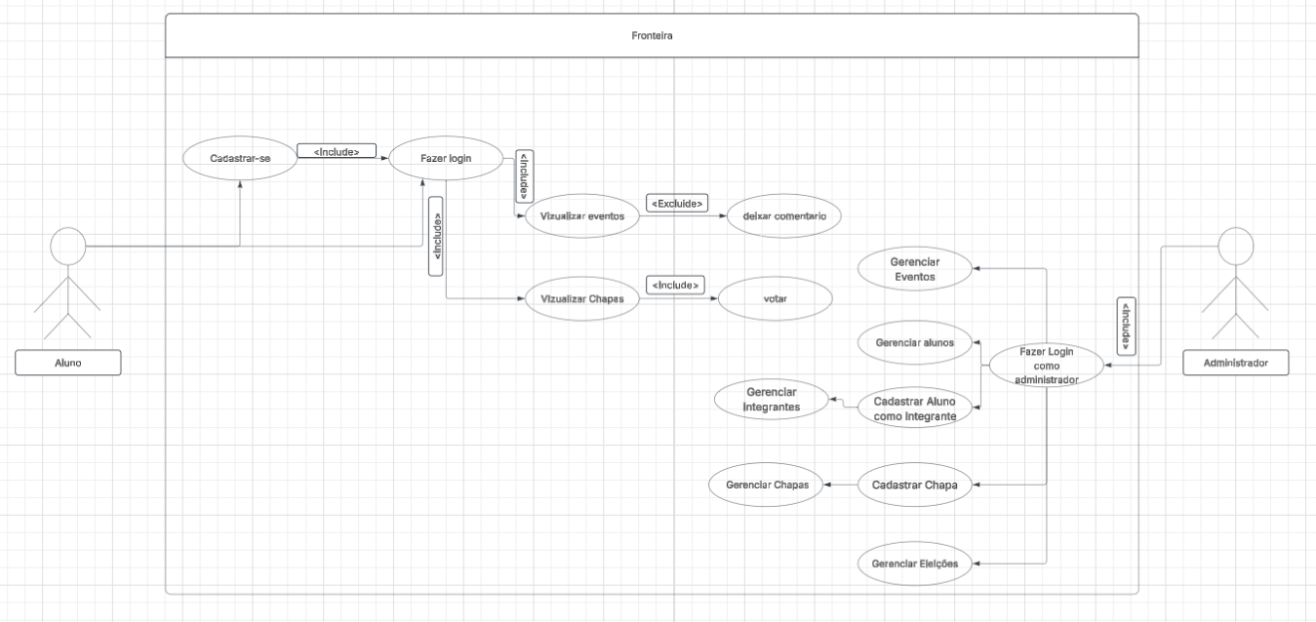

DO ALUNO:

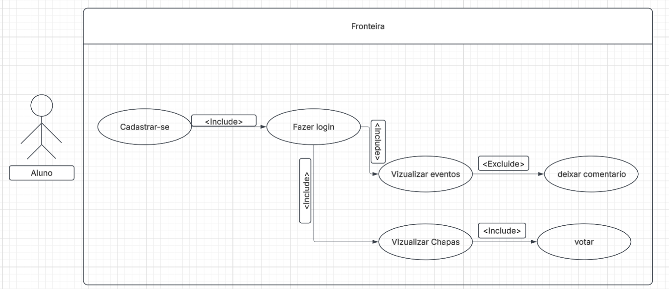

DO GERENTE/GERENCIADOR:

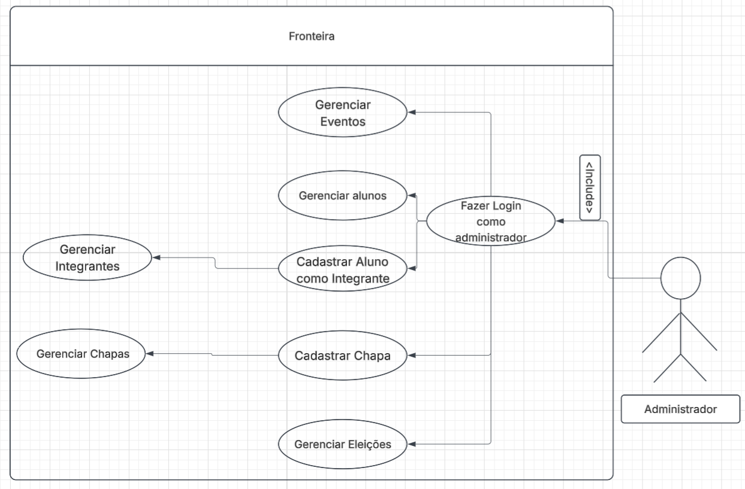

2.3 REQUISITOS FUNCIONAIS E NÃO FUNCIONAIS

2.3.1 Requisitos Funcionais
ID | Nome | Descrição | CSU
RF-01 | Cadastro de Aluno | Permitir que o aluno realize seu cadastro informando nome, RM, e-mail, senha e unidade da ETEC. | CSU-01
RF-02 | Autenticação do Aluno | Permitir que o aluno realize login utilizando RM e senha. | CSU-02
RF-03 | Visualização de Chapas | Permitir que o aluno visualize chapas disponíveis e seus integrantes. | CSU-03
RF-04 | Votação | Permitir que o aluno vote em uma chapa durante uma eleição disponível. | CSU-04
RF-05 | Visualização de Eventos | Permitir que alunos cadastrados e autenticados visualizem os eventos do Grêmio. | CSU-05
RF-06 | Comentários em Eventos | Permitir que alunos cadastrados e autenticados publiquem comentários em eventos. | CSU-06
RF-07 | Autenticação do Gerenciador | Permitir que o Gerenciador realize login para acessar as funcionalidades administrativas. | CSU-07
RF-08 | Gerenciamento de Alunos | Permitir cadastrar, consultar, alterar e excluir informações de alunos. | CSU-08
RF-09 | Cadastro de Chapas | Permitir cadastrar chapas para as eleições. | CSU-09
RF-10 | Cadastro de Integrantes | Permitir associar alunos cadastrados aos integrantes de uma chapa. | CSU-10
RF-11 | Gerenciamento de Eleições | Permitir cadastrar, consultar, alterar e excluir informações relacionadas às eleições. | CSU-11
RF-12 | Gerenciamento de Eventos | Permitir cadastrar, consultar, alterar e excluir eventos do Grêmio. | CSU-12

2.3.2 Requisitos Não Funcionais
ID | Nome | Descrição
RNF-01 | Segurança de Acesso | Proteger as informações de autenticação dos usuários.
RNF-02 | Usabilidade | Possuir interface simples e intuitiva.
RNF-03 | Desempenho | Apresentar informações em tempo adequado durante o uso normal.
RNF-04 | Disponibilidade | Estar disponível durante os períodos definidos para acesso às funcionalidades.
RNF-05 | Integridade dos Votos | Preservar a integridade dos votos registrados durante uma eleição.
RNF-06 | Compatibilidade | Funcionamento adequado nos navegadores e dispositivos definidos para o projeto.
RNF-07 | Privacidade | Restringir o acesso às informações dos alunos conforme as permissões.
RNF-08 | Manutenibilidade | Permitir alterações e correções sem comprometer as demais funcionalidades.

2.4 REGRAS DE NEGÓCIO
ID | Regra | Descrição
RN-01 | Unicidade do RM | Cada RM poderá estar associado a apenas um cadastro de aluno.
RN-02 | Credenciais do Aluno | O aluno deverá possuir cadastro para realizar login e acessar as funcionalidades destinadas aos alunos.
RN-03 | Autenticação para Votação | Somente alunos cadastrados e autenticados poderão participar de uma eleição.
RN-04 | Um Voto por Eleição | Cada aluno poderá registrar apenas um voto em cada eleição; depois do registro, não poderá votar novamente ou alterar a escolha naquela eleição. Em eleição futura, poderá votar novamente.
RN-05 | Voto em Chapa | O voto será realizado para uma chapa, e não individualmente para cada integrante.
RN-06 | Integrante Deve Ser Aluno Cadastrado | Somente alunos que já possuam cadastro poderão ser associados como integrantes de uma chapa.
RN-07 | Chapa Deve Estar Associada a uma Eleição | Uma chapa deverá estar vinculada a uma eleição para poder participar da votação.
RN-08 | Votação Durante o Período Eleitoral | O aluno somente poderá votar enquanto a eleição estiver disponível para votação.
RN-09 | Eventos Disponíveis | Somente eventos cadastrados e disponibilizados pelo Gerenciador poderão ser apresentados aos alunos.
RN-10 | Comentários Apenas por Alunos Cadastrados | Somente alunos cadastrados e autenticados poderão publicar comentários nos eventos.
RN-11 | Integrante Associado a uma Chapa | Um aluno não poderá ser adicionado novamente à mesma chapa caso já esteja registrado como integrante dela.
RN-12 | Acesso Administrativo | Somente usuários autorizados como Gerenciador poderão acessar as funcionalidades administrativas.

2.5 MATRIZ DE RASTREABILIDADE
A matriz relaciona os requisitos funcionais aos casos de uso que os implementam e às regras de negócio que devem ser respeitadas.
Regra de Negocio | Requisitos Funcionais | Requisitos não funcionais
CSU-01 | Informar dados; validar campos; verificar RM; verificar duplicidade; registrar aluno. | Segurança; Confiabilidade; Usabilidade
CSU-02 | Informar RM e senha; validar credenciais; autenticar aluno; permitir acesso. | Segurança; Eficiência; Confiabilidade; Usabilidade
CSU-03 | Consultar chapas; listar chapas disponíveis; visualizar informações e integrantes. | Eficiência; Usabilidade; Confiabilidade
CSU-04 | Consultar eleição; listar chapas; selecionar chapa; confirmar voto; validar elegibilidade; registrar voto; impedir voto duplicado. | Segurança; Confiabilidade; Eficiência; Usabilidade
CSU-05 | Consultar eventos; listar eventos disponíveis; visualizar informações | Eficiência; Usabilidade; Confiabilidade
CSU-06 | Selecionar evento; inserir comentário; validar conteúdo; registrar comentário; exibir comentário. | Segurança; Confiabilidade; Usabilidade
CSU-07 | Informar credenciais; validar dados; autenticar gerenciador; permitir acesso administrativo. | Segurança; Confiabilidade; Usabilidade
CSU-08 | Consultar alunos; cadastrar; alterar; excluir; validar dados; confirmar operações. | Segurança; Confiabilidade; Usabilidade; Manutenibilidade
CSU-09 | Informar dados da chapa; validar informações; verificar duplicidade; registrar chapa | Segurança; Confiabilidade; Usabilidade
CSU-10 | Selecionar chapa; buscar aluno; verificar cadastro; verificar associação existente; associar integrante | Segurança; Confiabilidade; Usabilidade
CSU-11 | Consultar eleições; cadastrar; alterar; excluir; validar dados; definir período eleitoral. | Segurança; Confiabilidade; Usabilidade; Manutenibilidade
CSU-12 | Consultar eventos; cadastrar; alterar; excluir; validar | Segurança; Confiabilidade; Usabilidade; Manutenibilidad

2.7 Prototipo de Alta Fidelidade:

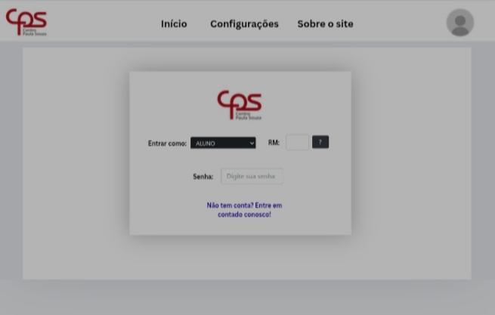
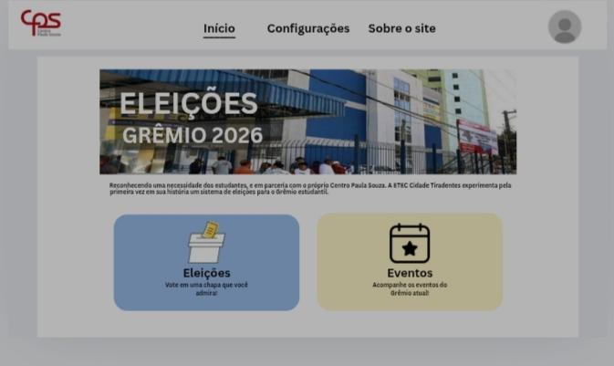
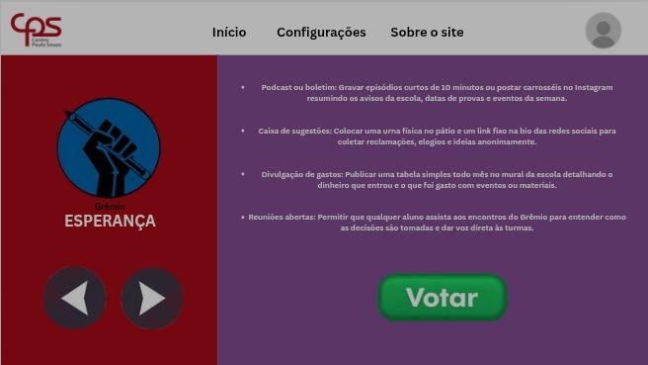
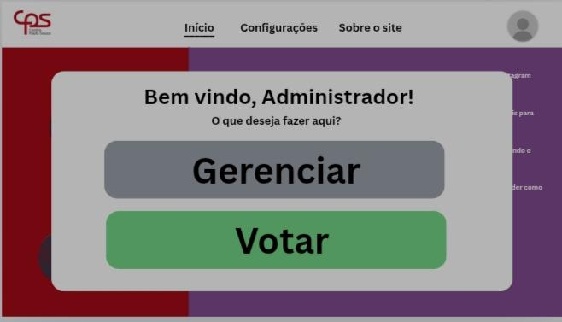
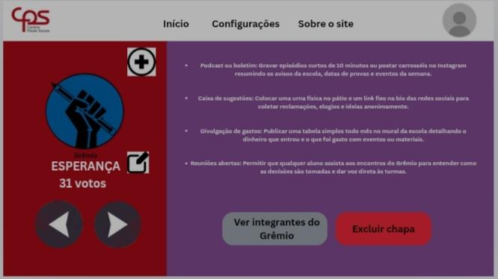
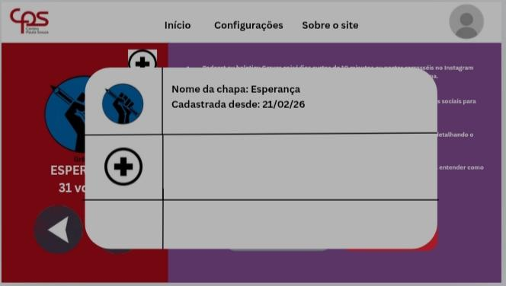
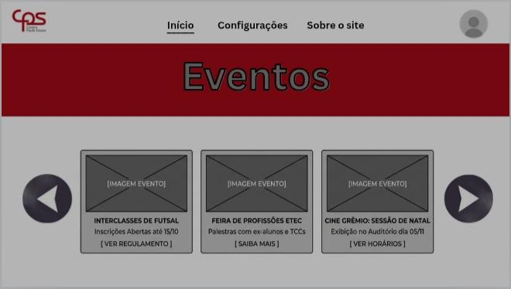
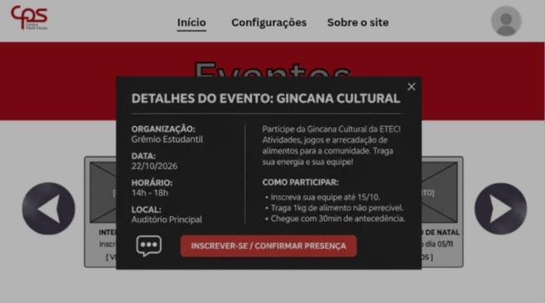
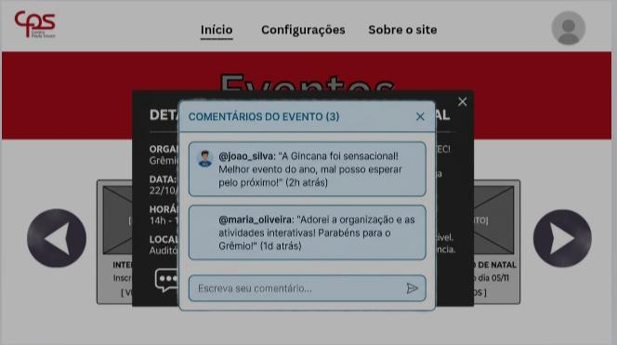

3 CONCLUSÃO
A análise e a modelagem realizadas permitiram estruturar uma visão inicial do sistema de gestão do Grêmio Escolar, identificando seus atores, funcionalidades, regras e requisitos. Os casos de uso descrevem as principais interações entre Aluno, Gerenciador e sistema, enquanto os diagramas representam essas interações de forma visual.
Os requisitos funcionais definem as funcionalidades esperadas, os requisitos não funcionais estabelecem características de qualidade e as regras de negócio registram condições específicas do processo, como a unicidade do RM e a limitação de um voto por aluno em cada eleição.
A matriz de rastreabilidade complementa a documentação ao relacionar requisitos, casos de uso e regras de negócio. Como continuidade do projeto, os artefatos poderão ser refinados durante a implementação e complementados pelos protótipos de baixa, média e alta fidelidade, testes e demais documentos definidos pela orientação do curso.

